**Inserimento degli obiettivi nel RE**

1. Dal menù principale selezionare la classe e materia interessate, poi fare click su “Programmazione”,

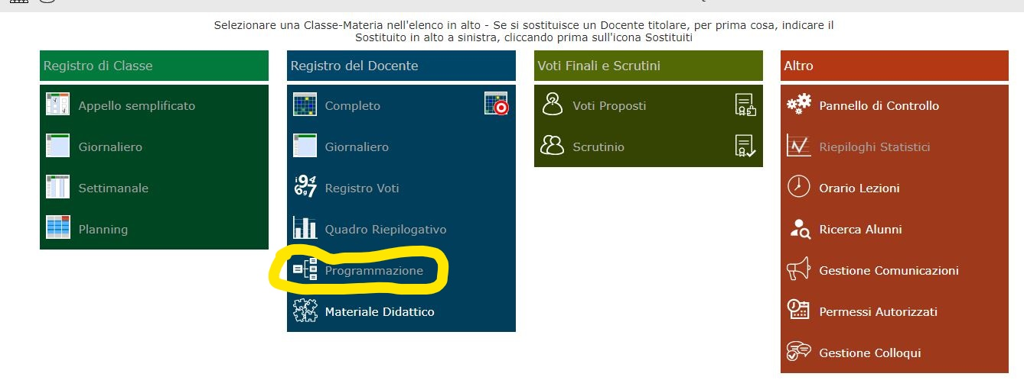

quindi su “Gestione obiettivi”

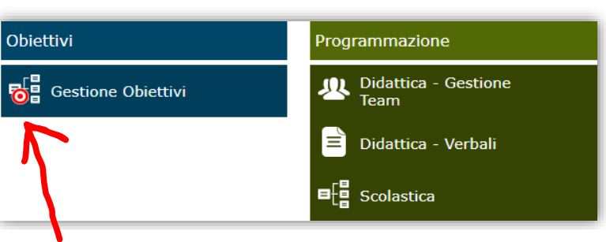

1. Per inserire gli obiettivi occorre posizionarsi sul primo riquadro vuoto e scrivere la descrizione dell’obiettivo che si intende gestire e salvareicona floppy.JPG

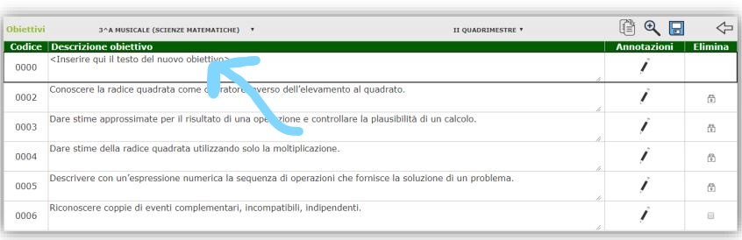

icona obiettivi.JPGCliccando su questa icona, posta accanto ad ogni obiettivo, è possibile aprire un editor di testo per eventuali annotazioni sull’obiettivo inserito.

icona2.JPGQuesto simbolo posto accanto ad ogni obiettivo indica l’impossibilità di cancellare lo stesso perché già utilizzato nelle valutazioni degli alunni.

icona3.JPG Qualora accanto ad uno o più obiettivi invece dell’icona lucchetto, precedentemente illustrata, fosse presente questa check box, significa che l’obiettivo non è ancora stato utilizzato e che quindi può essere eliminato semplicemente mettendo il flag e cliccando sull’icona di salvataggio.

icona4.JPGCliccando su questa icona è possibile copiare gli obiettivi inseriti in altre classi che abbiano la stessa materia, a patto che in queste classi non siano stati ancora gestiti.